安卓手机Fildder抓包

目录
概述 2
第一步 安装 Fildder 2
第二步 设置Fildder配置 2
第三步 如何debug 6
第三步 抓包和改包 7

概述
Fiddler是一个http调试代理，它能 够记录所有的你电脑和互联网之间的http通讯，Fiddler 可以也可以让你检查所有的http通讯，设置断点，以及Fiddle 所有的“进出”的数据（指cookie,html,js,css等文件，这些都可以让你胡乱修改的意思）。 Fiddler 要比其他的网络调试器要更加简单，因为它仅仅暴露http通讯还有提供一个用户友好的格式

第一步 安装 Fildder
- 下载并安装Fiddler（http://fiddler2.com/）
- 打开Fiddler，界面和其他抓包软件大致一样，效果图如下

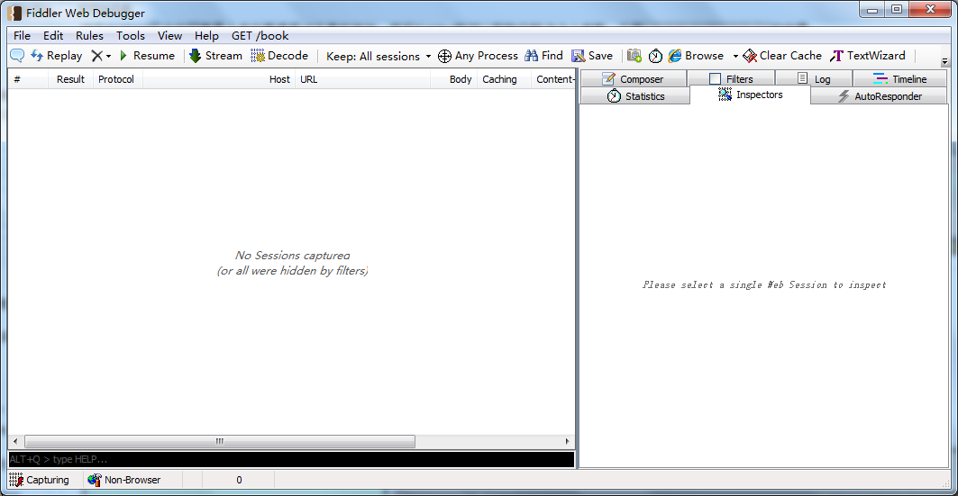

第二步 设置Fildder配置
- 打开Fiddler, Tools-> Fiddler Options，选中"Decrpt HTTPS traffic", Fiddler就可以截获HTTPS请求。
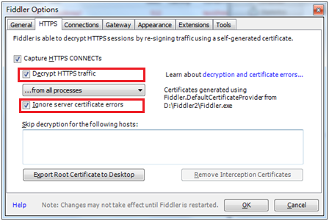
- 在Connections 选中"Allow remote computers to connect". 是允许别的机器把HTTP/HTTPS请求发送到Fiddler上来。（设置好后，重启Fildder）
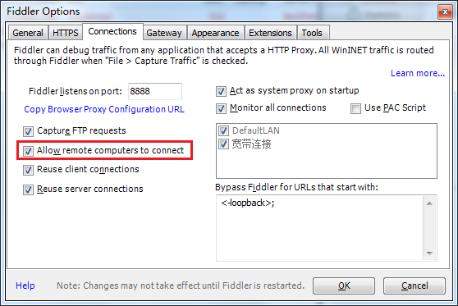
- 在使用ipconfig获得本地PC的IP地址：172.22.154.173
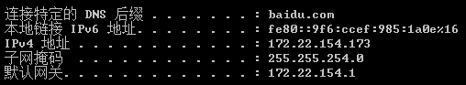
- 打开手机WiFi的无线设置-》长按-》修改网络
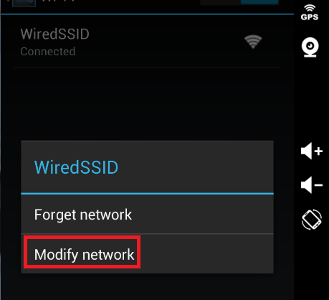
- 勾选,，显示高级选项，代理选择手动；代理服务器主机名：PC的ip：172.22.154.173；代理服务器端口：8888；IP设置：DCHP
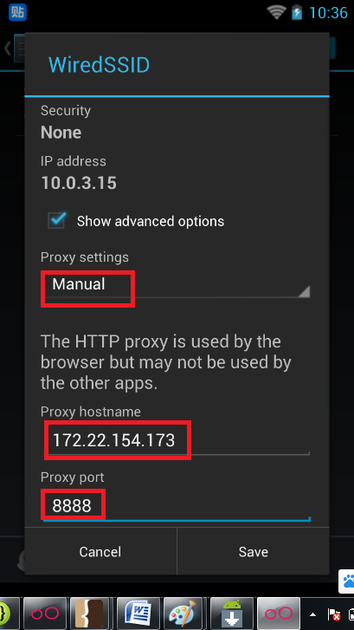
- 打开Fildder，发现已经可以监控手机上贴吧发的包了，如下图所示：
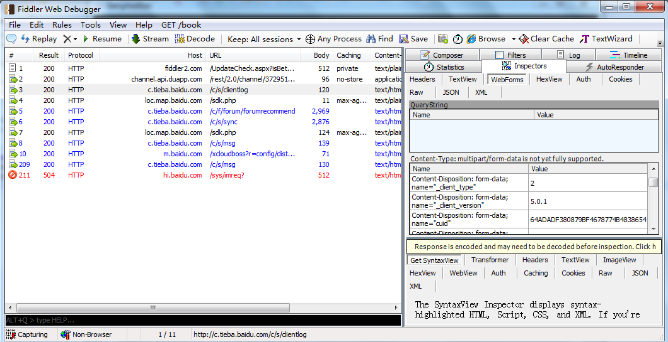

第三步 如何debug
- 哪些日志是贴吧发出的包？
Host是c.tieba.baidu.com是贴吧发的请求。
- 可以添加过滤器（如：baidu.com）来更方便地查看日志

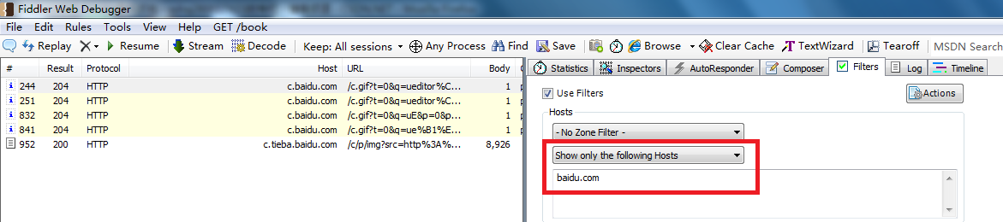
- 查看HTTP统计视图：
通常fiddler会话列表中会显示捕获的所有的http通信量，并以列表的形式展示出来，点击你想查看的一个或者多个会话，再点击软件右边的“Statistics”菜单，你就可以很轻松的查看到请求数、发送字节数等信息。如果你选择第一个请求和最后一个请求，还可以获得页面加载所消耗的总体时间，还可以从图表中 分辩出那些请求耗时最多，从而可以对页面的访问速度进行优化
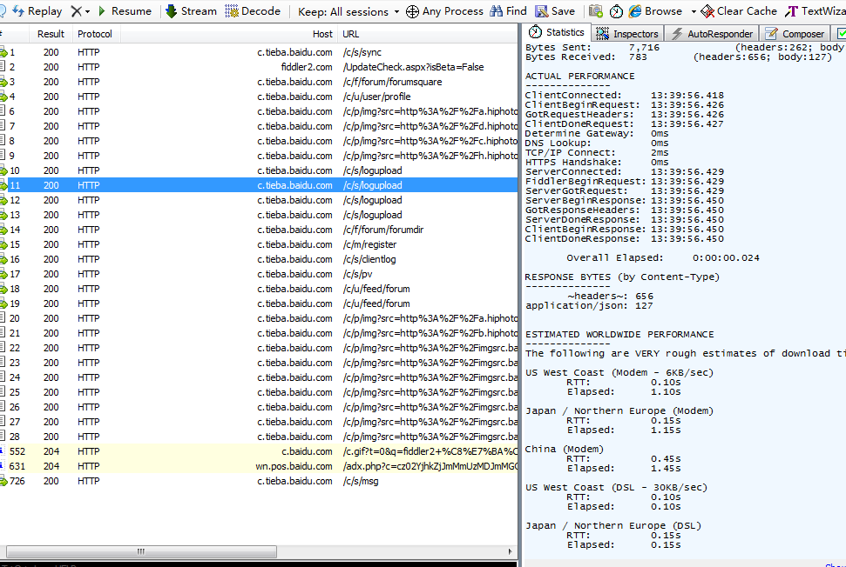

- QuickExec命令行的使用：
QuickExec命令行是会话列表下边的黑色区域，你可以在里面输入命令，回车之后即可执行你的命令，非常方便，在这里为大家介绍几个常用的命令：
help 打开官方的使用页面介绍，所有的命令都会列出来
cls 清屏 (Ctrl+x 也可以清屏)
select 选择会话的命令
?.png 用来选择png后缀的图片
bpu 截获request

第三步 抓包和改包
- 抓本地向服务器发的request包：
  - 在Fidder中设置Rules->Automatic BreakPoints Before request
  - 在手机上设置-》版本信息-》检查更新
  - 抓取发送给服务器的包：
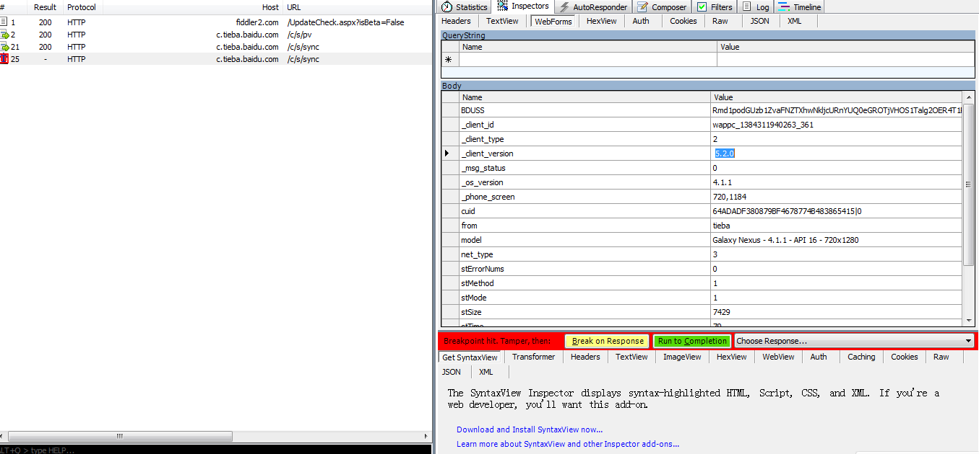

  - 将修改包中的某个字段，如_client_version 改成低版本5.1.0
  - 点击 “Run to Completion”发包给服务器。

- 抓取从服务器返回的Response包：
主要有两种方法：
  - 1、点击Rules->Automatic BreakPoints->After request，这种方法是中断所有的会话，如果你想消除断点的话，就点击Rules->Automatic BreakPoints->Disabled就可以了。
  - 2、在QuickExec命令行中输入：“bpuafter 网址/会话名”，这种方法是中断某一具体的会话，如果想消除命令的话，在命令行中输入“bpuafter”。

